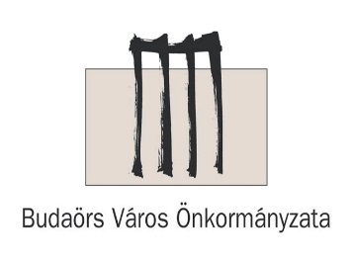 | Budaörsi polgármesteri hivatal  műszaki ügyosztály  Városépítési iroda  Közterület-felügyeleti Osztály  2040 Budaörs, Szabadság út 134.  www.budaors.hu
 | Tel.: +3623/447-894, +3623/447-962
Kérelem
Várakozási hozzájárulás kiadásához
Név/cégnév
Lakhely/telephely/
székhely/fióktelep címe
Gépjármű forgalmi rendszáma | -
Kitöltő olvasható neve
Kitöltő aláírása/cégbélyegző | PH
Kitöltés dátuma
Hivatal tölti ki!

Hivatalba érkezés dátuma
Hivatal tölti ki!  A kérelem a rendeletben foglaltaknak | □ megfelel  □ nem felel meg  Indoklás:  PH  ügyintéző aláírása
Ellenőrzésre jogosult tölti ki!
A hozzájárulás kiadásának jogszerűségét leellenőrizte

